Сценарий семейной игры «Битва фамилий»
(аналог игры – «Битва фамилий» из детского телеканала «Карусель»)
Ведущие (вместе). Привет, с вами мы!
Ведущий 1. Наталья Васильевна!
Ведущий 2. И мой очаровательный со ведущий – Александр!
Ведущий 1. Вы на самом мирном и семейном шоу.
Ведущие (вместе). На битве фамилий!
Ведущий 1. Двум самым ярким семьям предстоит пройти 4 испытания.
Ведущий 2. «Дуэль на фломастерах», «Полное преображение», «Компьютерную игру» и финальное, решающее сражение, не всегда опасное, но всегда самое смешное - «Семейный карнавал».
Ведущий 1. Сегодня встречаются - семья Батуриных и семья - Медведчиковых.
Ведущий 2. Представитель семьи Батуриных – Вика, ей 7 лет, она любит петь, танцевать, рисовать и играть со своей любимой сестренкой Софьей.
Ведущий 1. Вика, покажи нам самую красивую улыбку! (показ Вики).
Ведущий 1. А соперник Вики – Семен, ему также 7лет, он представляет семью Медведчиковых.
Ведущий 2. Сема очень любознательный, любит читать, разгадывать разные ребусы, принимает активное участие в театральном кружке «Мы родом из сказки».
Ведущий 2. Вика и Сема пришли не одни, с ними пришли их родители и сейчас они находятся за кулисами.
Ведущий 1. Ребята, расскажите немного о своих родителях, как их зовут, чем они любят заниматься.
Рассказ о родителях
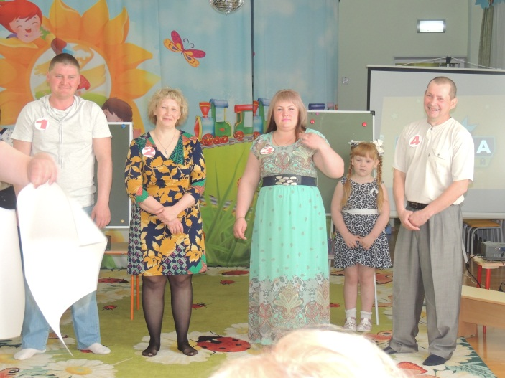
Ведущий 2. За сражениями Медведчиковых и Батурных будут пристально наблюдать наши судьи.
Ведущий 1. Уважаемые судьи, как вы будете оценивать наших участников?
(Слово жюри).
Ведущий 2. Медведичковы и Батурины рвутся в бой, и значит «Битва фамилий» начинается! (Вместе).
Ведущий 1. Объявляю начало первого сражения.
Битва на фломастерах
«Знакомство»
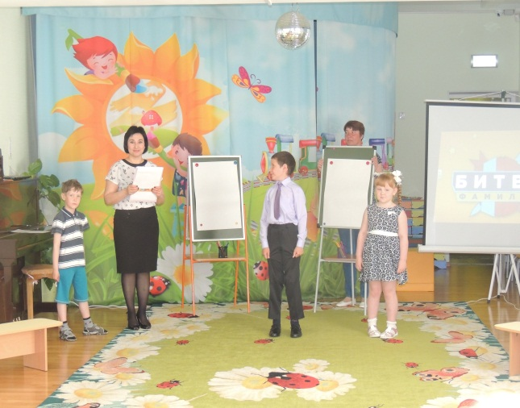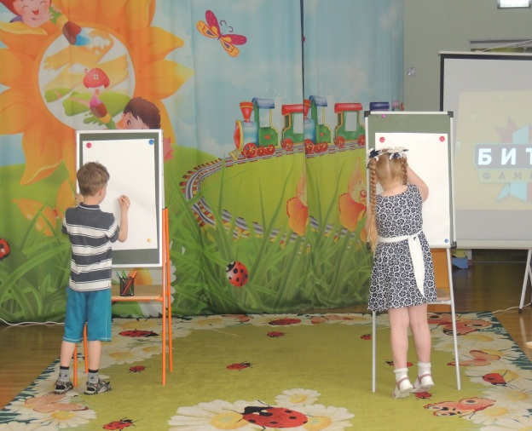
Ведущий 2. В этом конкурсе ребята должны за 2 минуты нарисовать на мольбертах своих родителей, так, чтобы их могли узнать наши уважаемые судьи.
Ведущий 1. Итак, время пошло!
Ведущий 2. И вот оно, долгожданное появление пап и мам.
Родители встают в линеечку, с номерками -1,2,3,4.
Ведущий 1. Итак, судьям придется угадать под какими номерами родители Семена, а под какими – Вики.
Судьи рассказывают, почему они сделали такой выбор.
Ведущий 2. Сема, представь своих родителей, например - мою маму зовут..., она любит… и т.д.
Ведущий 1. А теперь слово нашей Виктории, расскажи нам о своих родителях.
Ведущий 2. Я знаю, что семьи приготовили еще названия своих команд и, конечно же, представление семьи. Итак, мы вас слушаем.
Ведущий 1. И первыми себя представят семья – Батуриных (визитка).
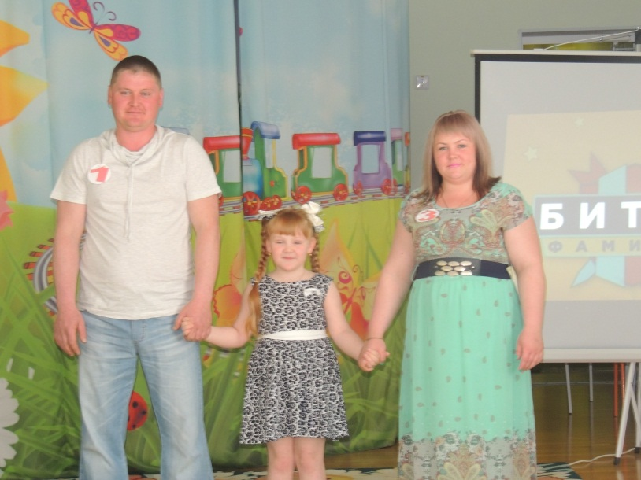
Ведущий 2. А сейчас мы передаем слово семье Медведчиковых (визитка).
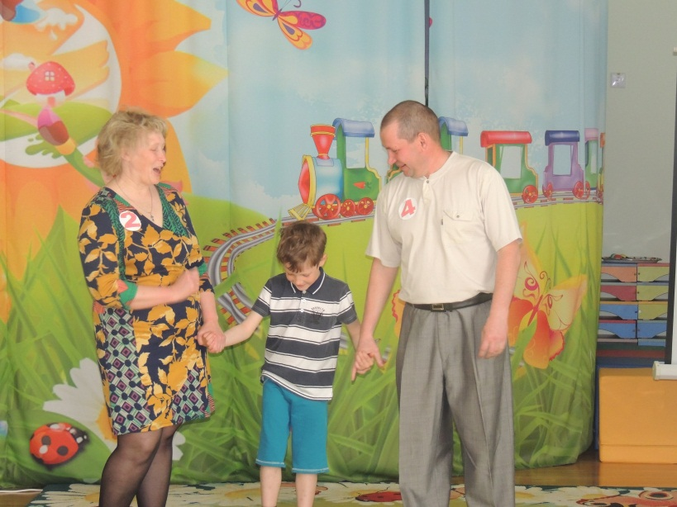
Ведущий 1. Итак, первый конкурс знакомства с семьями – «Битва на фломастерах» завершился, жюри пора выставить оценки.
Ведущий 2. Читает оценки. Баллов получает семья - … Медведчиковых.
Ведущий 1. Оценки семье Батуриных - … баллов. Ну, что ж, мы вас поздравляем с началом битвы.
Ведущий 2. Саша, объяви общий счет.
Ведущий 1. Семья Медведчиковых получает - … баллов, а семья Батуриных - … баллов.
Аплодисменты.
Ведущий 2. Второе сражение самое стильное, оно называется «Полное преображение».
Вика и Сема создадут новые образы для своих мам.
Ведущий 1. Вот задание для Семы, а вот задание для Вики.
Раздает карточки с заданием.
Ведущий 2. Дорогие участники, вам предстоит за 2 минуты создать своим мамам тот образ, который представлен на карточке.
Ведущий 1. Итак, время пошло!
(Дети - участники должны сами выбрать наряд для своих мам, по заданию указанному в карточке.)
Ведущий 2. Стоп. Время вышло. Ну, что ж мамы получились очень нарядные.
Ведущий 1. Пора нашим нарядным мамам увидеть себя в новом образе.
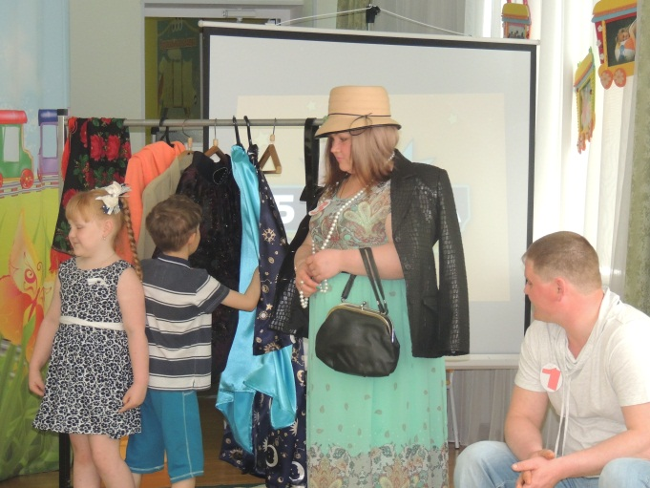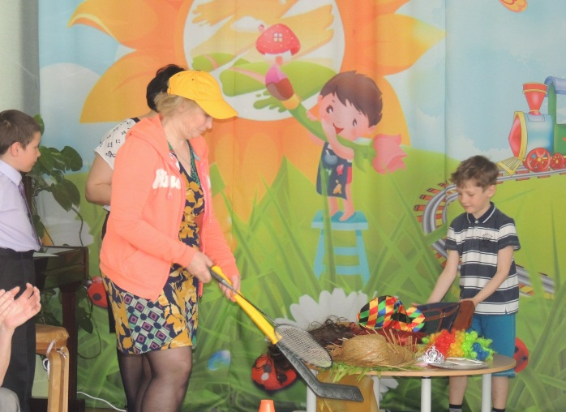
Мамы смотрятся в зеркало.
Ведущий 2. Мама Света, куда вас наряжал ваш сын, как вы думаете? (Ответ).
Ведущий 2. А на самом деле Сема, куда ты наряжал свою маму? (Ответ).
Ведущий 1. Мама Татьяна, куда вас наряжала ваша дочка?
Вика, какое задание было у тебя, куда нужно было собрать маму? (Ответ).
Ведущий 2. Ну, что ж пора судьям выставить баллы и высказать свои впечатления.
Ведущий 2. Оценки нашим «супер моделям»!
Ведущий 1 читает оценки.
Ведущий 2. Итоги первых двух конкурсов. Семья Батуриных заработала - … баллов, а семья Медведчиковых получает - … баллов.
Ведущий 1. Какая напряженная борьба, и это только середина битвы.
Аплодисменты.
Ведущий 2. А сейчас немного отдохнем и поговорим. Хорошо ли знают ребята своих пап и мам? (Вопросы-ответы).
Ведущий 1. А вот и третье сражение – «Компьютерные игры».
Ведущий 2. Папы в этом сражении будут компьютерными героями, а их дети будут ими управлять.
Ведущий 2. Папы надевают шлемы и проходят к кубам. Здесь нужно правильно по цвету разложить музыкальные маракасы на кубы с соответствующим цветом.
Ведущий 1. Итак, время пошло!
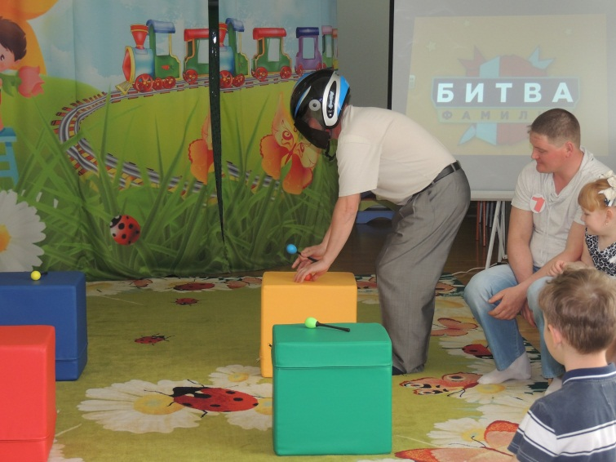
Задание проходит первый участник из семьи Медведчиковых.
Ведущий 2. Ну, что Сема, трудно было управлять папой? (Ответ).
- А вам, не трудно было выполнять команды вашего сына? (Ответ).
Ведущий 1. Ну, что ж, а у нас уже рвется в бой семья Батуриных, во главе с дочкой Викой. Итак, Вика бери джойстик, папа надевай шлем и вперед.
Задание проходит второй участник из семьи Батуриных.
Ведущий 2. Время вышло, как вам компьютерная игра? Было трудно?
(Ответ папы).
Ведущий 2. Вика, было легко или трудно? (Ответ).
Ведущий 1. Ну, что ж, время подводить итог этого соревнования.
Ведущий 2. Послушаем мнение наших судей.
Ведущий 1. Что ж выставляем оценки.
Семья Медведчиковых - … баллов,
Семья Батуриных - … баллов, общий счет Медведчиковых - …баллов, Батурины - … баллов.
Аплодисменты.
Ведущий 1. Переходим к решающей заключительной битве - «Домашнему заданию».
«Семейный карнавал»
Ведущий 2. Семьи подготовили творческие музыкально-танцевальные номера и сейчас представят нам их.
Ведущий 2. Пока наши замечательные семьи готовятся, мы с вами немного подвигаемся.
Песня «Взрослые и дети» (исп. Вок. группа «До-ми-соль-ка»)
Ведущий 1. Первыми готовы к выступлению семья Батуриных.
Инсценировка песни «Про красную шапочку»
(Дочка - Красная шапочка, мама-Бабушка, папа — Волк).
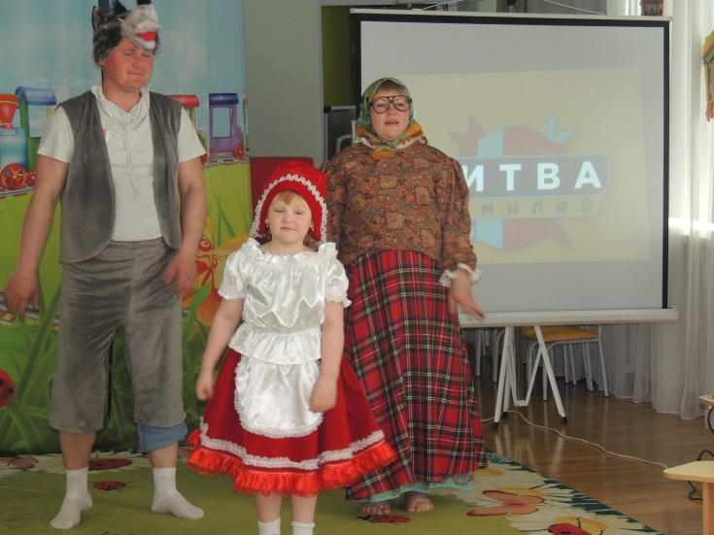
Ведущий 2. Я вижу, семья Медведчиковых уже рвется на сцену. Просим вас.
Инсценировка песни «Про трех медведей».
(Семен – Мишутка, папа - Михайло Иванович, мама – Настасья Петровна.)
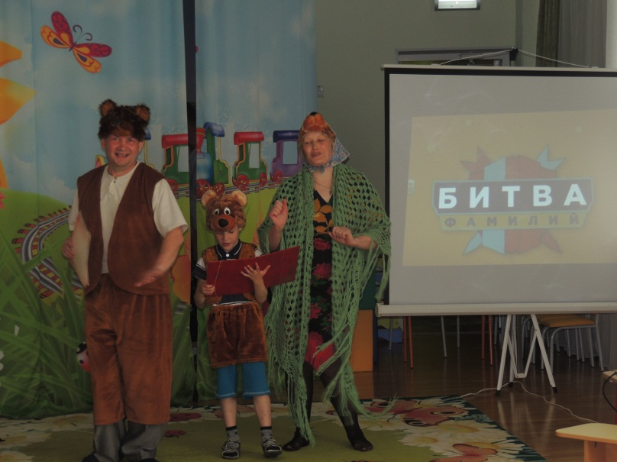
Ведущий 1. Спасибо, большое все было очень весело интересно. Кто придумывал такой оригинальный танец? (Еще вопросы детям).
Ведущий 2. А наши глубокоуважаемые судьи готовы высказаться о таких замечательных номерах.
Слово жюри.
Ведущий 1. Выступления закончились, просим судей выставить свои оценки.
Ведущий 2. Итак, общий счет Медведчиковых - … баллов!
Семья Батуриных - … баллов!
Ведущий 2. Конкурс «Битва Фамилий» завершился и сейчас судьям предстоит подсчитать все баллы и вывести общий счет.
Ведущий 1. Семья Меведчиковых набрала … баллов.
Семья Батуриных - … баллов.
Ведущий 2. В итоге нашей «Битвы фамилии» со счетом … победителем становится семья - … (вместе).
Поздравляем наших победителей!!! Аплодисменты!

